Multimedia Album
คู่มือการใช้งาน

- ระบบที่ต้องการ
  - คอมพิวเตอร์มือถือหรือ PDA คอมแพค iPAQ
  - ระบบปฏิบัติการลีนุกซ์ เคอร์เนลเวอร์ชั่น 2.4.18 ขึ้นไป
  - ส่วนติดต่อกับผู้ใช้ Qtopia เวอร์ชั่น 1.5.0 ขึ้นไป หรือ Opie เวอร์ชั่น 0.9.1 ขึ้นไป
  - เนื้อที่บนหน่วยความจำของคอมพิวเตอร์มือถือ 250 กิโลไบต์
  - หน่วยเก็บความจำคอมแพคแฟลช และอุปกรณ์เชื่อมต่อระหว่างคอมพิวเตอร์มือถือและหน่วยเก็บความจำคอมแพคแฟลช
  - ไลบรารีของระบบฐานข้อมูล SQLite เวอร์ชั่น 2.7 ขึ้นไป

- การลงโปรแกรม
  - เข้าไปในโฟลเดอร์ที่มีไฟล์อินสตอลอยู่ (Maa_1.0.0 _arm.ipk)
  - พิมพ์คำสั่งนี้เพื่อทำการลงโปรแกรมเข้าไปในระบบ
Ipkg install Maa_1.0.0 _arm.ipk
  - ไฟล์ที่สารถเรียกได้จะอยู่ในโฟลเดอร์ /opt/QtPalmtop/bin
  - ทำการรีบูตตัวส่วนติดต่อกับผู้ใช้ จากนั้นจะพบไอคอนของโปรแกรมที่หน้าจอ Application

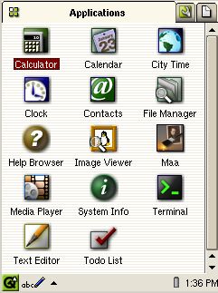
รูปที่ 1 หน้าจอไอคอนของโปรแกรมบนหน้าจอเพื่อเรียกใช้

- การใช้งานของโปรแกรม
  - ส่วนประกอบของเมนูบาร์ ทำการเปิดแอพพลิเคชั่นขึ้นมา โดยเลือกที่ไอคอนรูป ที่หน้าจอ จากนั้นจะพบหน้าจอของโปรแกรมดังรูปที่ 2

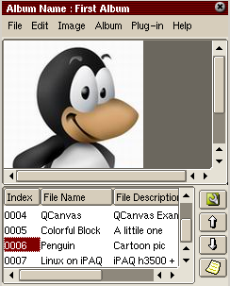
รูปที่ 2 หน้าจอของโปรแกรม

โดยที่เมนูบาร์ของโปรแกรมนั้น จะมีอยู่ 6 เมนูให้เลือกด้วยกันคือ
- File จะประกอบด้วย 1 คำสั่งคือ
  - Exit จะเป็นคำสั่งเพื่อใช้ในการออกจากโปรแกรม

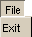
รูปที่ 3 เมนู File

- Edit ประกอบด้วย 2 คำสั่งด้วยกัน คือ
- Import Album เป็นการอิมพอร์ตอัลบั้มจากหน่วยเก็บความจำคอมแพคแฟลชลงสู่คอมพิวเตอร์มือถือ
- Export Album เป็นการเอ๊กพอร์ตอัลบั้มที่เปิดอยู่ไปสู่หน่วยความจำคอมแพคแฟลชที่เสียบอยู่ หรือส่งผ่านทางอินฟราเรด

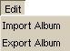
รูปที่ 4 เมนู Edit

- Image เป็นเมนูสำหรับไฟล์ประเภทรูป ประกอบด้วย 8 คำสั่งด้วยกันคือ
- Full Screen เป็นคำสั่งในการแสดงรูปแบบเต็มหน้าจอ
- Make Slide Show เป็นคำสั่งในการเปิดไฟล์รูปในอัลบั้มโดยอัตโนมัติ โดยมีเวลาห่างกันรูปละ 2 วินาที
- Vertical Flip เป็นคำสั่งในการกลับภาพในแนวตั้ง
- Horizontal Flip เป็นคำสั่งในการกลับภาพแนวนอน
- Rotate เป็นคำสั่งในการหมุนภาพเป็นมุม 180 องศา
- Zoom In เป็นคำสั่งในการขยายภาพบนหน้าจอแสดงผลเพิ่มขึ้น
- Zoom Out เป็นคำสั่งในการย่อภาพบนหน้าจอแสดงผลลง
- Convert Image Format เป็นคำสั่งในการเปลี่ยนชนิดไฟล์ภาพใหม่

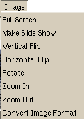
รูปที่ 5 เมนู Image

- Album เป็นเมนูสำหรับอัลบั้มต่างๆ ประกอบด้วย 3 คำสั่งด้วยกันคือ
- New เป็นคำสั่งในการสร้างอัลบั้มใหม่ขึ้นมา
- Edit เป็นคำสั่งในการแก้ไขอัลบั้ม
- Open เป็นคำสั่งในการเปิดอัลบั้มที่ต้องการขึ้นมา

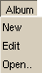
รูปที่ 6 เมนู Album

- Plug-in ประกอบด้วย 1 คำสั่งด้วยกันคือ
- Load Plugin เป็นการโหลดปลั๊กอินชนิดไฟล์รูปใหม่เข้ามาในโปรแกรม

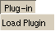
รูปที่ 7 เมนู Plug-in

- Help ประกอบด้วย 1 คำสั่งด้วยกันคือ
- Help เป็นคำสั่งที่แสดงเวอร์ชั่นของโปรแกรม

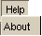
รูปที่ 8 เมนู Help

  - การอิมพอร์ตอัลบั้ม
เมื่อผู้ใช้ต้องการอิมพอร์ตอั้มบั้มใหม่ ผู้ใช้จะต้องเสียบการ์ดคอมแพคแฟลช เข้ากับอุปกรณ์เชื่อมต่อกับคอมพิวเตอร์มือถือ จากนั้นเลือกที่เมนู Edit จากนั้นเลือกคำสั่ง Import Album จากนั้น เมื่อโปรแกรมทำการสร้างอัลบั้มที่มีไฟล์ในการ์ดคอมแพคแฟลชเรียบร้อยแล้ว จะมีหน้าต่างบอกสถานะว่า ได้ทำการอิมพอร์ตสำเร็จแล้ว ดังรูปที่ 9

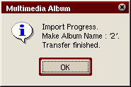
รูปที่ 9 ทำการอิมพอร์ตอัลบั้มเสร็จเรียบร้อย

  - การเพิ่มชนิดไฟล์ภาพเข้าไปใหม่
เมื่อผู้ใช้ต้องการเพิ่มความสามารถของโปรแกรมเข้าไปในรูปของการเพิ่มชนิดของไฟล์ภาพเข้าไปใหม่ สามารถทำได้โดยการทำส่วนที่ทำให้โปรแกรมรู้จักกับไฟล์ประเภทใหม่นั้น ให้อยู่ในรูปแชร์ไลบรารี (.so) จากนั้นทำการใส่ไว้ในการ์ดที่เชื่อมต่อกับอุปกรณ์เชื่อมต่อ ทำการเลือกที่เมนู Plug-in แล้วเลือกคำสั่ง Load Plugin เมื่อโปรแกรมค้นพบไฟล์แชร์ไลบรารี ก็จะนำไปเก็บในตัวเครื่อง และจะมีหน้าต่างบอกสภานะว่า ได้ทำการเก็บไฟล์นั้นลงในเครื่องแล้ว ดังรูปที่ 10
ชนิดของไฟล์ใหม่นี่ จะสามารถใช้งานได้ก็ต่อเมื่อได้ทำการเปิดโปรแกรมนี้ และได้เปิดขึ้นมาใหม่อีกครั้งหนึ่ง

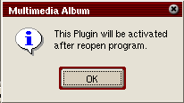
รูปที่ 10 การเพิ่มชนิดไฟล์เข้าไปใหม่

  - การสร้างอัลบั้มเปล่าขึ้นมาใหม่
การสร้างอัลบั้มเปล่าขึ้นมาใหม่นั้น สามารถทำได้โดยเลือกที่เมนูบาร์ Album แล้วเลือกคำสั่ง New จากนั้น จะมีหน้าต่างขึ้นมาให้ใส่ชื่ออัลบั้มที่ต้องการ ดังรูปที่ 11

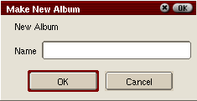
รูปที่ 11 การสร้างอัลบั้มเปล่าใหม่ขึ้นมา

  - การเปิดอัลบั้ม
การเปิดอัลบั้มขึ้นมา เพื่อทำการแสดงผลนั้น ทำโดยเลือกที่เมนูบาร์ Album แล้วเลือกคำสั่ง Open จากนั้นจะมีหน้าต่างขึ้นมาให้เลือกอัลบั้มต่างที่ได้สร้างขึ้นมาแล้ว โดยที่ลำดับของอัลบั้ม จะเรียบจากเวลาที่สร้างอัลบั้มขึ้นมา ดังรูปที่ 12

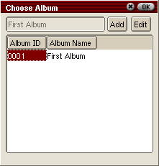
รูปที่ 12 การเลือกอัลบั้มที่ต้องการเปิด

โดยที่หน้านี้ สามารถเพิ่มอัลบั้มใหม่ขึ้นมาได้ด้วยเช่นกัน ด้วยการกดปุ่มรูป ก็จะมีการทำงานดังเช่นข้อ 3.5 และถ้าต้องการแก้ไขชื่อของอัลบั้ม สามารถทำได้โดยกดที่ปุ่มรูป จากนั้น จะมีหน้าต่างขึ้นมา เพื่อให้สามารถแก้ไขชื่อที่ต้องการ ดังรูปที่ 13

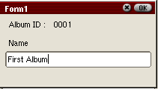
รูปที่ 13 การแก้ไขชื่ออัลบั้ม

  - การเปิดไฟล์ในอัลบั้ม
เมื่อเปิดอัลบั้มขึ้นมา ไฟล์อัลบั้มนั้น จะถูกเรียงขึ้นมาในตารางดังเช่นรูปที่ 14 เพื่อให้สารถเรียกแสดงไฟล์ในอัลบั้มได้

รูปที่ 14 อัลบั้มที่เปิดขึ้นมา

ผู้ใช้สามารถเลื่อนไปเปิดไฟล์ถัดไปในอัลบั้มได้โดยการเลือกไฟล์ที่ต้องการ หรือกดที่ปุ่ม เพื่อทำการเปิดไฟล์ที่อยู่ติดกับไฟล์ที่เปิดอยู่ด้านบน หรือกดที่ปุ่ม เพื่อทำการเปิดไฟล์ที่อยู่ติดกับไฟล์ที่เปิดอยู่ด้านล่าง

  - การแก้ไขคุณสมบัติ และลำดับของไฟล์ในอัลบั้มที่เปิดอยู่
เมื่อเปิดอัลบั้มขึ้นมาแล้ว ไฟล์ใดที่ต้องการแก้ไขคุณสมบัติของไฟล์นั้น สามารถทำได้เลือกไฟล์ที่ต้องการ จากนั้นกดปุ่มรูป ที่อยู่ทางด้านขวามือด้านล่าง จากนั้น จะมีหน้าต่างขึ้นมาดังรูปที่ 15 เพื่อทำการแก้ไข หรือเพิ่มเติมคุณสมบัติของไฟล์นั้นตามที่ต้องการ

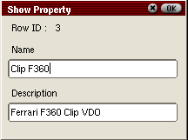
รูปที่ 15 หน้าต่างแสดงการแก้ไขคุณสมบัติไฟล์

แต่ถ้าผู้ใช้ต้องการแก้ไขลำดับไฟล์ที่เรียงอยู่ในอัลบั้มนั้น สามารถทำได้โดยกดที่ปุ่มรูป จากนั้น จะมีปุ่มที่เปลี่ยนไปทางด้านขวามือด้านล่าง ดังรูปที่ 16

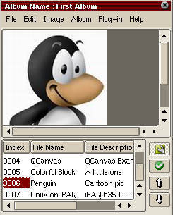
รูปที่ 16 แสดงปุ่มการแก้ไขลำดับไฟล์

ซึ่งสามารถเปลี่ยนตำแหน่งของไฟล์ที่ต้องการได้โดยเลือกไฟล์ที่ต้องการ จากนั้น กดที่ปุ่มรูป หรือ เพื่อเลื่อนตำแหน่งไฟล์นั้น ขึ้นหรือลง จากนั้น ถ้าเกิดต้องการบันทึกตำแหน่งที่เปลี่ยนไป สามารถทำได้โดยกดที่ปุ่มรูป เพื่อทำการบันทึกตำแหน่ง

  - การเพิ่มไฟล์ในอัลบั้ม จากอัลบั้มอื่น
การเพิ่มไฟล์ในอัลบั้ม หรือการแก้ไขไฟล์ต่างๆในอัลบั้ม สามารถทำได้โดยเลือกที่เมนูบาร์ Album แล้วเลือกคำสั่ง Edit จากนั้นจะมีหน้าต่างขึ้นมาดังรูปที่ 17

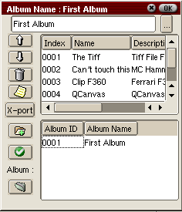
รูปที่ 17 หน้าจอการแก้ไขอัลบั้ม

ซึ่งหน้าจอนี้ จะแบ่งออกเป็น 2 ตารางด้วยกัน คือ ตารางด้านบน จะเป็นตารางสำหรับอัลบั้ม ที่ต้องการแก้ไขหรือเพิ่มเติม ซึ่งสามารเลือกอัลบั้มที่ต้องการได้จากการกดที่ปุ่มรูป ซึ่งจะมีตารางแสดงอัลบั้มที่ได้สร้างขึ้นมา ดังรูปที่ 12 และตารางด้านล่าง จะเป็นตารางที่แสดงอัลบั้มที่ได้สร้างขึ้นมาแล้ว เพื่อนำไฟล์ในอัลบั้มนั้น มาเพิ่มเติมในอัลบั้มที่ต้องการแก้ไข โดยเมื่อเลือกอัลบั้มที่ต้องการแล้ว จากนั้น กดที่ปุ่มรูป เพื่อทำการเปิดอัลบั้มที่ต้องการ ซึ่งจะเป็นดังรูปที่ 18

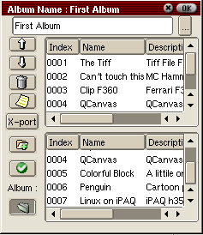
รูปที่ 18 อัลบั้มที่ต้องการถูกเปิดขึ้นมา

ในหน้าต่างนี้ จะมีปุ่มให้สามารถแก้ไขไฟล์ต่างๆในอัลบั้ม ซึ่งเมื่อเลือกไฟล์ที่ต้องการแล้ว จะมีปุ่มต่างๆ ในเลือก ซึ่งจะอธิบายดังนี้
- เป็นปุ่มที่ใช้ในการเลื่อนลำดับของไฟล์ที่เลือกไปอยู่ในตำแหน่งก่อนหน้าไฟล์ที่อยู่ลำดับก่อนไฟล์นี้
- เป็นปุ่มที่ใช้ในการเลื่อนลำดับของไฟล์ที่เลือกไปอยู่ในตำแหน่งหลังไฟล์ที่อยู่หลังไฟล์นี้
- เป็นปุ่มที่ใช้ในการลบไฟล์ที่เลือกออกจากอัลบั้ม ซึ่งหลังจากกดไฟล์นี้ จะมีการยืนยันในการลบ ดังรูปที่ 19

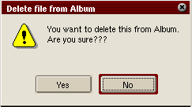
รูปที่ 19 การยืนยันการลบไฟล์

- เป็นปุ่มที่ใช่ในการแก้ไขคุณสมบัติของไฟล์ต่างๆ โดยเมื่อกดแล้ว จะมีหน้าต่างเพื่อให้สามารถแก้ไขคุณสมบัติของไฟล์ ดังเช่นในรูปที่ 15
- เป็นปุ่มในการบันทึกลำดับของไฟล์ที่ได้แก้ไขแล้ว
- เป็นปุ่มที่ใช้ในการเพิ่มไฟล์ที่เลือกจากอัลบั้มที่อยู่ในตารางด้านล่างเข้าไปในอัลบั้มที่แก้ไขในตารางด้านบน

  - การเอ๊กซ์พอร์ตไฟล์
การเอ๊กซ์พอร์ตไฟล์นั้น สามารถทำได้ 2 ทางด้วยกันคือ
    - การเอ๊กซ์พอร์ตจากหน้าจอหลัก โดยเลือกคำสั่งที่เมนูบาร์ Edit แล้วเลือกที่คำสั่ง Export Album โดยที่คำสั่งนี้ จะทำการเอ๊กซ์พอร์ตทุกไฟล์ที่อยู่ในอัลบั้มที่เปิดขึ้นมา โดยสามารถเลือกทางเอ๊กซ์พอร์ตได้ 2 ทางด้วยกัน คือ ทางอินฟราเรด หรือทางคอมแพคแฟลชการ์ดที่เสียบต่อกับอุปกรณ์เชื่อมต่อ โดยจะมีหน้าต่างให้เลือก ดังเช่นรูปที่ 20

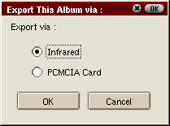
รูปที่ 20 การเลือกช่องทางการเอ๊กซ์พอร์ต

และเมื่อเลือกการส่งแล้ว ทางโปรแกรมจะส่งไฟล์ไปทางที่ได้เลือกไว้ และมีหน้าต่างบอกว่าได้ทำการส่งเรียบร้อยแล้ว ดังรูปที่ 21

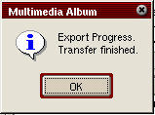
รูปที่ 21 การส่งข้อมูลสำเร็จ

    - การเอ๊กซ์พอร์ตบางไฟล์ที่ต้องการ ซึ่งการเอ๊กซ์พอร์ตรูปแบบนี้ จะทำโดยการเปิดจากเมนูบาร์ Album และคำสั่ง Edit จากนั้น เปิดอัลบั้มที่ต้องการขึ้นมา จากนั้นกดที่ปุ่มรูป จากนั้น ปุ่มด้านซ้ายล่าง จะเปลี่ยนไปเป็นดังรูปที่ 22

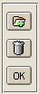
รูปที่ 22 ปุ่มที่เปลี่ยนไป

ซึ่ง หลังจากกดปุ่มแล้ว ตารางด้านล่าง จะเปลี่ยนเป็นตารางของไฟล์ที่ต้องการเอ๊กซ์พอร์ต ดังรูปที่ 23

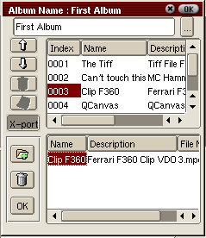
รูปที่ 23 ตารางที่เปลี่ยนไปในการเอ๊กซ์พอร์ต

โดยที่ปุ่มต่างๆนั้น จะมีหน้าที่ดังนี้
- เป็นปุ่มในการเพิ่มไฟล์ที่ต้องการเอ๊กซ์พอร์ต
- เป็นปุ่มในการยกเลิกไฟล์ที่ต้องการที่จะเอ๊กซ์พอร์ตไป
- เป็นปุ่มที่ตกลงที่จะส่งไฟล์ที่ต้องการ เอ๊กซ์พอร์ตออกไป

ซึ่งหลังจากกดที่ปุ่ม แล้ว ก็จะมีวิธีการส่ง ดังเช่นรูปที่ 20 และหลังจากส่งแล้ว ก็จะมีหน้าต่างดังรูปที่ 21 ขึ้นมา

  - การเรียกใช้ฟังก์ชั่นเกี่ยวกับไฟล์รูป
การเรียกใช้ฟังก์ชั่นในหัวข้อนี้ จะมีผลกับไฟล์ที่เปิดมาเฉพาะไฟล์รูปเท่านั้น ไฟล์ประเภทอื่น จะไม่สามารถใช้งานได้ ซึ่ง ฟังก์ชั่นนี้ จะอยู่ในเมนูบาร์ Image ซึ่งเป็นดังเช่นรูปที่ 5 โดยที่ จะมีคำสั่งต่างๆดังนี้
- Full Screen เมื่อคำสั่งนี้ถูกเรียกใช้ ไฟล์ภาพที่เปิดอยู่ จะถูกปรับขนาดให้เหมาะสมกับพื้นที่แสดงผล ซึ่งได้ขยายจนเต็มหน้าจอ ดังรูปที่ 24

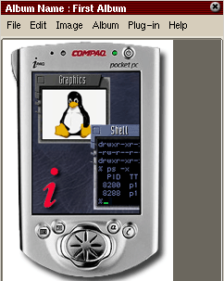
รูปที่ 24 คำสั่ง Full Screen

- Make Slide Show เป็นคำสั่งที่จะใช้ความสามารถของคำสั่ง Full Screen มาใช้ ซึ่งจะแสดงไฟล์ภาพทุกไฟล์ภายในอัลบั้มที่เรียกเปิดขึ้นมา โดยที่มีเวลาของไฟล์ห่างกันประมาน 2 วินาที และเมื่อทำการเปิดไฟล์ภาพทุกไฟล์แล้ว จะกลับสู่หน้าจอปกติ
- Vertical Flip เป็นคำสั่งที่ไฟล์ภาพเปิดขึ้นมา จะกลับด้าน ทางด้านแนวตั้ง ดังเช่นรูปที่ 25


รูปที่ 25 ก่อนและหลังใช้คำสั่ง Vertical Flip

- Horizontal Flip เป็นคำสั่งที่ไฟล์ภาพเปิดขึ้นมา กลับด้านในแนวนอน ดังเช่นรูปที่ 26


รูปที่ 26 ก่อนและหลังใช้คำสั่ง Horizontal Flip

- Rotate เป็นคำสั่งที่ไฟล์ภาพเปิดขึ้นมา หมุนเป็นมุม 180 องศา ดังรูปที่ 27


รูปที่ 27 ก่อนและหลังใช้คำสั่ง Rotate

- Zoom In เป็นคำสั่งที่ไฟล์ภาพเปิดขึ้นมา ถูกขยายขนาดภาพให้ใหญ่ขึ้น 2 เท่า
- Zoom In เป็นคำสั่งที่ไฟล์ภาพเปิดขึ้นมา ถูกย่อขนาดภาพให้เล็กลง 2 เท่า
- Convert Image Format เป็นคำสั่งที่ไฟล์ภาพเปิดขึ้นมา สามารถเปลี่ยนชนิดของไฟล์ภาพนั้น เป็นชนิดอื่น ซึ่งมีให้เลือกอยู่ 5 ชนิดด้วยกัน คือ JPG, BMP, PNG, GIF และ XPM ดังรูปที่ 28

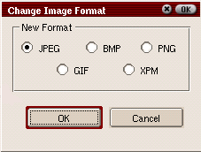
รูปที่ 28 หน้าจอเปลี่ยนชนิดของไฟล์ภาพ

